Методическая разработка урока английского языка по теме «Покупка одежды»

Инновационный урок - это не просто внедрение новых технологий, а создание условий для самостоятельного поиска, творчества и реального общения на английском языке в атмосфере сотрудничества и поддержки.
Современный инновационный урок английского языка строится на принципах личностно-ориентированного подхода, активизации познавательной деятельности и формировании коммуникативных навыков через реальные жизненные ситуации, использование новых технологий и творческих методов^{[1][2][3].}
При разработке таких уроков необходимо использовать следующие подходы:
- Сценарно-контекстная технология: Создание аутентичных ситуаций общения (например, "В магазине", "На вокзале", "В аэропорту"), где ученики учатся использовать язык в условиях, приближённых к реальной жизни. Это способствует развитию коммуникативной компетенции и самостоятельности^{[1][3]}.
- Интерактивные методы: Использование ролевых и ситуативных игр, где учащиеся примеряют на себя разные роли (покупатель-продавец, турист-гид и т.д.), что помогает закрепить лексику и грамматику в действии^{[3]}.
- Информационные технологии: Применение мультимедийных ресурсов (аудио, видео, компьютерные программы, интерактивные доски) для улучшения восприятия речи, расширения словарного запаса и развития навыков аудирования^{[2][4]}.
- Проектная деятельность: Организация мини-проектов, например, создание поздравительной открытки с помощью графического редактора или подготовка презентации о любимом празднике^{[4]}.
- Метод «тонких» и «толстых» вопросов: Формирование критического мышления через вопросы разного уровня сложности, что способствует развитию умения рассуждать и аргументировать свою точку зрения^{[5]}.
Цель урока: формирование навыков употребления новой лексики в устной речи по теме «Покупка одежды».
Задачи:
- формирование мотивации к активному использованию лексики;
- активизация лексики в инсценировке реальных речевых ситуаций;
- развитие навыков самостоятельной и групповой работы;
- самоанализ достижения цели.
Сценарий урока
1. Организационный момент и приветствие.
Короткая разминка на английском языке для разминки речевого аппарата и создания позитивного настроя. Скороговорки, краткие диалоги приветствия.
2. Введение в тему
2.1. Перевод и обсуждение слайда (кратко) 
2.2. Просмотр короткого видео о покупке одежды в английском магазине.
https://yandex.ru/video/preview/9170429672482735221
Задания для учащихся:
1 группа – записать фразы продавца;
2 группа – записать фразы покупателя.
Устное представление результатов.
3. Работа с лексикой и грамматикой.
Использование подстановочных таблиц и карточек для отработки фраз (например: "Can I help you?", "I'm looking for...", "What size are you?")^{[3]}.
4. Ролевая игра "Магазин одежды"
Ученики по очереди играют роли продавца и покупателя, сначала с опорой на слайд, затем самостоятельно.
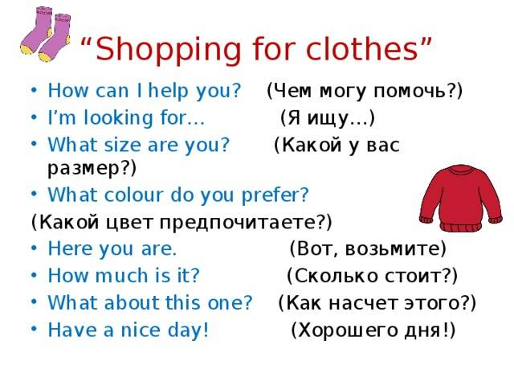

5. Творческое задание
Создание рекламного плаката или мини-презентации о своём любимом предмете одежды с использованием компьютера или планшета.
6. Рефлексия и обсуждение.
Обсуждение, что нового узнали, какие фразы пригодятся в жизни, ответы на «толстые» вопросы (например: "Почему важно уметь спрашивать цену на английском?", "Что бы вы купили в английском магазине и почему?")^{[5]}. Самооценка.

Оборудование и ресурсы
- Мультимедийная доска или проектор
- Аудио- и видеоматериалы
- Компьютеры или планшеты для творческих заданий
- Карточки с лексикой и грамматическими структурами

Список используемой литературы

- https://infourok.ru/innovacionnye-tehnologii-na-uroke-anglijskogo-yazyka-6344153.html
- https://lingvomania.kz/991-innovatsionnye-metody-obucheniya-anglijskomu-yazyku
- https://videouroki.net/razrabotki/innovatsionnyie-tiekhnologhii-na-urokakh-anghliiskogho-iazyka-1.html
- https://infourok.ru/ispolzovanie-innovacionnyh-tehnologij-na-urokah-anglijskogo-yazyka-5743438.html
- https://nsportal.ru/shkola/inostrannye-yazyki/angliiskiy-yazyk/library/2024/04/09/statya-ispolzovanie-innovatsionnyh

